2018年泰州市中考作文：拼在一起
2018-06-20 18:37中考
作者 | 丁立梅 来源 | 丁立梅（woshidlm310）
2018年泰州市中考作文题：
以“拼在一起”为题，写一篇不少于600字的作文，体裁不限。

泰州与我算是邻居，我们说着同样的方言，吃着同样的饮食，风俗习惯也几乎完全一致。
我去过泰州多次，在泰州有我很多朋友，有我很多读者，我们性情相投，我爱那里，如同爱我的东台一样。
当泰州的中考作文题出来后，好多孩子和家长，都很想我来解解这题，顺便写篇下水文。参加考试的孩子说，拿到这题时有点懵。
好吧，我们就从解读“拼”这个字开始。
拼，在字典里解释是：之一、连合，凑合、结合；之二、不顾一切地奋斗，豁出去。
题目的后一部分，有个限定要求是：在一起。
我们可以从“拼”字的第一层含义来立意，独树不成林，独花不成景，又孤掌难鸣，抵御孤独的最好办法不是各自为阵，而是相互取暖。从这个角度来说，可写的东西实在多。你可写自然，万顷菜花、梨花、桃花、樱花……带给人的震撼，那是万众一心积聚出来的力量。
一滴水很快会被风吸干，然而许多的水，会汇合成河，汇合成海，汇合成洋。当你站在波浪翻滚的大海边的时候，你会明白，单个的生命，多么渺小，拼在一起，才是力量。

你也可以写动物的故事。我曾看过一部微电影，关于一只小猫和一只小狗的。调皮的猫在玩耍时，掉进废弃的井窖里，它怎么努力跃起也不能跳出深井。它的呼救，被在附近漫步的一只小狗听到，小狗飞奔而来，想尽办法，终于把小猫救出井窖。一猫一狗成了好朋友，它们在草地上相互追逐，快乐无忧。拼在一起，才能撞出更多快乐的火花，一个的快乐，变成两个的。一个的幸福，也变成两个的。美好就是双倍的。
在老家，我曾饶有兴趣地看两个小孩，在我边上玩。玩着玩着，两个人闹别扭了，一个说，我再不跟你玩了。另一个接口的话，让我大吃一惊，只听那孩子笃定地说，你不跟我玩，你就剩一个人了。他们很快又拼在一起，玩了起来。
你也可以写写动物和植物的故事，人和动物的故事，人和自然的故事，人和人的故事……拼在一起就是力量，只要同心协力，就可以抵御再多的寒冷和灰暗。
我的书里，这类的文章并不少见。世事不易，活着不易，唯有相互取暖，我们才能有勇气有力量，把余生好好走完。
现奉上旧作《有一种爱叫相依为命》，若把它换成“拼在一起”，我以为，也很妥帖。

有一种爱叫相依为命

有人做实验，把一匹狼和一只刚出生的小羊放到一起养。
所有人都不看好小羊的命运，觉得狼迟早会吃掉小羊。但结果却是，狼非但没有吃掉小羊，反而成了小羊最亲密的朋友。它们一起玩耍、一起嬉戏，形影不离。
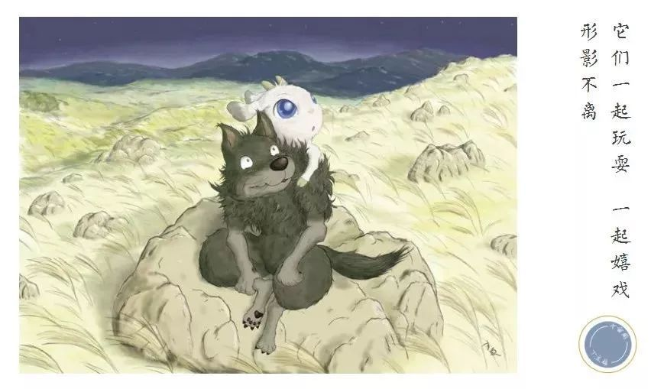
实验结束后，工作人员把小羊牵走，这时，出现了感人的一幕：狼奋力扑到铁丝网上，对着铁丝网外的小羊长嗷不已，声音凄厉至极。小羊听到狼的叫唤，奋力挣脱绳索，反扑过来，哀哀应着。生离死别般的。
原来，狼和羊也是可以相爱的啊，它们被拼在一起，彼此的孤寂相互吸引，在日子的累积之下，衍生出同病相怜风雨同舟的情感来。

狼和小羊的故事，让我想起我的祖父祖母。我的祖母身材修长，皮肤白皙，年轻时是出了名的美人。而我的祖父，个头矮小，皮肤黝黑，还罗圈腿。他们两个怎么看也不像般配的一对。我曾追问过祖母怎么会嫁给祖父。祖母笑着说，那个时候女人嫁人之前，根本就不知道自己要嫁的男人是什么样的，全凭父母做主，嫁鸡随鸡，嫁狗随狗。
在这种认定命运安排的前提下，我的祖父祖母过起了家常的日子，一路相伴着走下来，一生生育七个子女，都养大成人。老了的两个人，像两只老猫似的，相偎着坐在屋前晒太阳。偶尔，祖父出外转转，祖母转眼见不到祖父，会着急地到处询问：老头子呢？老头子哪去了？

祖母八十二岁那年，生病住院开刀。家里人怕祖父担心，瞒他说祖母是小病，在医院住两天就可以回家了，不让他去医院探望。祖父嘴上答应了，背地里却一个人骑了自行车，赶了三十多里的路，摸到医院去看望祖母。祖母仿佛有感应似的，忽然对我们说，老头子来了。大家不信，到门外去看，果真看到祖父正喘着粗气，颤巍巍地站在门外面。
还听过这样一个故事：上个世纪六十年代，某大学教授被下放到边远山村，在那里吃尽苦头。幸好有一当地姑娘很照顾他，让他在阴霾里，看到阳光，他和姑娘结了婚。后落实政策，教授返城，才华出众的他，身边一下子簇满了众多优秀的女人，个个都是熠熠复熠熠的。有人劝教授，离了乡下的那个，重找一个相配的吧。教授拒绝了，他说，我已习惯了生活中有她。他坚持把大字不识一个的妻子，从乡下接到城里来，和她同进同出。
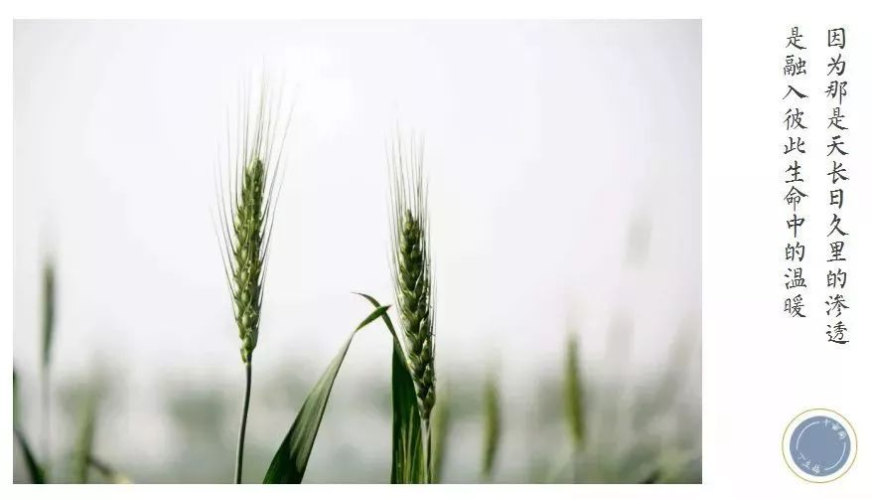
这世上，有一种最为凝重、最为深厚、最为坚固的情感，叫相依为命。它与幸福离得最近，且不会轻易破碎。因为那是天长日久里的渗透，是融入彼此生命中的温暖。

文章选自丁立梅作品《有美一朵，向晚生香（精装纪念版）》，作家出版社2016年6月出版。

